Osteogeneza Imperfectă – Fișă pentru Examen
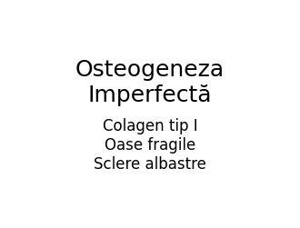

Semne și simptome importante
- Fragilitate osoasă excesivă
- Fracturi repetate
- Osteoporoză
- Deformări scheletice
- Statură mică
- Sclere albastre
- Surditate
- Anomalii dentare
- Deformări progresive ale membrelor
- Dureri osoase
- Mobilitate redusă

Clasificare importantă
- Tip I – formă ușoară, sclere albastre, fracturi frecvente
- Tip II – formă severă, letală neonatal
- Tip III – formă severă cu deformări progresive
- Tip IV – severitate moderată, sclere normale

Întrebări frecvente la examen
Î: Ce este Osteogeneza Imperfectă?
R: O boală genetică determinată de defecte ale colagenului tip I.
Î: Care este principala manifestare?
R: Fragilitatea osoasă cu fracturi repetate.
Î: Ce proteină este afectată?
R: Colagenul tip I.
Î: Care este semnul ocular caracteristic?
R: Sclerele albastre.
Î: Care este forma cea mai ușoară?
R: Tipul I.
Î: Care este forma letală?
R: Tipul II.
Î: Care este forma severă compatibilă cu viața?
R: Tipul III.
Î: Ce tip are sclere normale?
R: Tipul IV.
Î: Ce medicamente sunt utilizate în tratament?
R: Bifosfonații.
Î: Ce alte manifestări pot apărea?
R: Surditate și anomalii dentare.

